NO | NAMA BARANG | SPESIFIKASI | QTY
1 | Lemari Besi  (Mobile File System Manual)  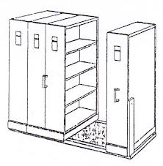 | - Plat t 0,8 mm  - Ukuran : H.1850 x W.1000 x D.2500 mm  - Komposisi:  - 1 Pcs Single Statis @ 4 Cpts, Ukuran: H.1850 x W.1000 x D.420 mm  - 1 Pcs Singe Dinamic @ 4 Cpts, Ukuran: H.1850 x W.1000 x D.420 mm  - 1 Pcs Double Dinamic @ 8 Cpts, Ukuran: H.1850 x W.1000 x D.800 mm | 1 Unit
2 | Meja dan Kursi untuk Perpustakaan  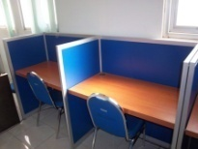 | Meja 2 buah:  - 1 buah meja terdapat 2 bagian meja, untuk 2 orang.  - Warna meja coklat, bahan dari MDF finish HPL anti gores. Ukuran: Panjang: 95 cm, Lebar: 55 cm, tebal: 4 cm.  - 1 lubang untuk kabel di bagian pojok per partisi meja.  - 1 colokan listrik di bagian bawah per partisi meja.  Skat Meja:  - Skat berbentuk letter U, dengan sekat partisi meja di tengah.  - Skat berwarna biru, bahan MDF finish HPL.  - Panjang skat 1 unit meja: 84 cm, panjang skat per partisi: 42 cm, lebar skat: 63 cm, tinggi: 47 cm.  - List skat dari aluminium  Kursi 4 buah:  - Color blue.  - chrome plated.  - 50 mm foam seating.  - height 90 cm.  - width 44 cm.  - length 50 cm.  - pipe oval. | 1 Set

